Załącznik nr 1 do SIWZ

Opis przedmiotu zamówienia

- Wymagania do przedmiotu zamówienia:
- Dostarczone meble muszą być fabrycznie nowe, nie noszące śladów uszkodzeń i użytkowania.
- Meble muszą spełniać wymagania, wynikające z obowiązujących przepisów i norm, dotyczących tego rodzaju wyrobów, co dotyczy również materiałów z których zostały wykonane i które powinny posiadać wymagane świadectwa dopuszczające do eksploatacji w pomieszczeniach służby zdrowia. W celu potwierdzenia spełnienia wymagań co do bezpieczeństwa i jakości oferowanych wyrobów oferent zobowiązany jest do dostarczenia odpowiedniej dokumentacji.
- Ponadto Wykonawca jest zobowiązany dostarczyć oświadczenie, z którego wynika że dostarczona dokumentacja każdego mebla zawiera wszystkie certyfikaty, wymagane normy lub zgłoszenia niezbędne do użytkowania mebli w obiektach służby zdrowia – ewentualnie oświadczenie, że wymóg posiadania certyfikatów oraz atestów nie dotyczy danego produktu (z wyszczególnionym rodzajem mebla).
- WYKONAWCA dostarczy Zaświadczenie niezależnego podmiotu zajmującego się poświadczeniami zgodności działań wykonawcy z normami jakościowymi, tj. certyfikat ISO 9001:2008 lub równoważny, w zakresie: projektowania, produkcji, sprzedaży, serwisu i montażu mebli oraz ich komponentów.
- Meble oraz materiały użyte do produkcji mebli stanowiących przedmiot zamówienia muszą posiadać wszelkie wymagane prawem atesty ( m. in. atest higieniczny potwierdzający, że przedmiot oferty może być stosowany w placówkach służby zdrowia), które dopuszczają ich stosowanie.
- WYKONAWCA dostarczy dokumenty potwierdzające wymagania określone w pkt 2-5 nie później niż w dniu odbioru ilościowego i jakościowego przedmiotu zamówienia.
- W przypadku stwierdzenia, w okresie gwarancyjnym, niekompletności dokumentacji opisanej w pkt 2 i 3 zamawiający będzie miał prawo do zażądania wymiany mebla na koszt Wykonawcy (również zakupu u innego podmiotu na koszt Wykonawcy) lub roszczeń odszkodowawczych wynikających z przepisów prawa.
- Ze względu na konieczność dostosowania kolorystyki zamawianych artykułów do wyposażenia znajdującego się w obiektach Zamawiającego, ostateczne kolory artykułów będą ustalone z Zamawiającym na etapie realizacji umowy jednak nie później niż w terminie 6 dni kalendarzowych od dnia podpisania umowy tj. Wykonawca jest zobowiązany do przedstawienia Zamawiającemu propozycji co do kolorystyki oferowanych mebli, nie później jednak niż w terminie 1 dnia od dnia podpisania umowy. Zamawiający dokona wyboru kolorystyki w terminie 5 dni kalendarzowych i sporządzi protokół zawierający ustalenia dotyczące kolorystyki mebli.
- Wszystkie wymienione w opisach wymagania co do właściwości i charakterystyki materiałów, z których wykonane są poszczególne meble powinny być potwierdzone przez producenta. Nie wystarczy w tym względzie oświadczenie wykonawcy (nie dotyczy oświadczenia o kompletności atestów i certyfikatów).
- Wszystkie materiały, z których wykonano meble powinny charakteryzować:
- bariera mikrobiologiczna, (przeciw drobnoustrojowa, przeciwbakteryjna oraz przeciwgrzybiczna),
- odporność na zabrudzenia (np. krwią, uryną),
- powierzchnia zapewniająca zmywalność.
- Meble mają być przeznaczone do intensywnej eksploatacji w budynkach użyteczności publicznej. Konstrukcja ma być wykonana starannie, z dużą dbałością o szczegóły, z materiałów wysokiej jakości.
- Zamawiający dopuszcza aby ewentualny montaż mebli odbył się w pomieszczeniach Zamawiającego.
- Wykonawca jest zobowiązany do usunięcia wszelkich powstałych w wyniku tych czynności odpadów i nieczystości.
- WYKONAWCA zobowiązany jest do określenia w składanej ofercie: nazwy producenta mebli i modelu/typu (symbolu) produktu, wskazania parametrów oferowanych mebli oraz do dołączenia do oferty fotografii każdego oferowanego produktu. Fotografie muszą być wykonane w kolorze i w rozmiarze pozwalającym dostrzec i zweryfikować szczegóły. Z każdej dołączonej do oferty fotografii mebli musi jednoznacznie wynikać, którego mebla wskazanego w załączniku nr 1 do SIWZ (Opis przedmiotu zamówienia) fotografia ta dotyczy.
- WYKONAWCA udziela na dostarczone meble gwarancji jakości, nie krótszej niż 24 miesiące od daty podpisania przez strony protokołu odbioru ilościowego i jakościowego. W przypadku dłuższego niż 24 miesiące okresu gwarancji oferowanego przez producenta mebli, WYKONAWCA musi zaoferować co najmniej taki sam okres gwarancji, co producent).

- Opis przedmiotu zamówienia
LP. | NAZWA PRODUKTU | OPIS PRODUKTU | ILOŚĆ
1. | KOZETKA LEKARSKA  ZDJĘCIE POGLĄDOWE  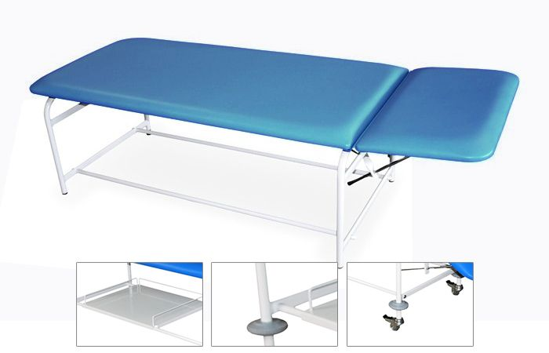 | Leżanka/kozetka lekarska:  - mebel medyczny do przeprowadzania badań lekarskich, z możliwością wykonywania drobnych zabiegów medycznych,  - wykręcana stopka w co najmniej jednej z nóg kozetki, dająca możliwość poziomowania mebla na nierównej powierzchni,  - materiał konstrukcyjny: stal,  - materiał obicia: blat pokryty skórą lub materiałem skóropodobnym,  - leże kozetki: dwusegmentowe, tapicerowane, z szerokim blatem,  - zagłówek: regulowany ręcznie, za pomocą mechanizmu zapadkowego, co najmniej w zakresie od -60 do +45^{0,}  - uchwyt na prześcieradło,  - stelaż: lakierowany proszkowo,  - WYMIARY: dł. – od 1800 do 2200 mm (+/-50mm), szer. od 550 do 650 mm (+/-50mm), wys. od 450 do 550 mm (+/-50mm). | 5
2. | FOTEL DO POBIERANIA KRWI  ZDJĘCIE POGLĄDOWE  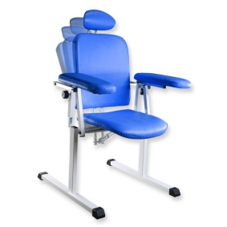 | Stanowisko do iniekcji:  - dwie podpórki,  - stelaż: stalowy, malowany proszkowo,  - tapicerowane siedzisko, oparcie i podłokietniki,  - regulowana wysokość i obrót podłokietników,  - WYMIARY:  - siedzisko: co najmniej 500x450 mm (+/-50mm),  - wysokość oparcia: od 350 do 500 mm,  - wysokość siedziska (mierzona od podłoża): co najmniej 500 mm (+/-50mm),  - wymiary całkowite: dł. od 600 do 700 mm (+/-50mm), szer. od 500 do 600 mm (+/-50mm), wys. od 800 do 900 mm (+/-50mm). | 2
3. | ŁÓŻKO SZPITALNE  ZDJĘCIE POGLĄDOWE  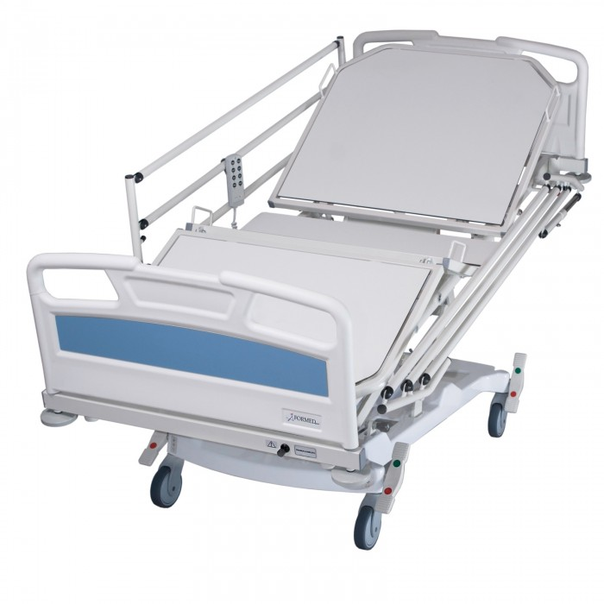 | Łóżko szpitalne (izolatka):  - konstrukcja ramy: stal, lakierowana proszkowo, wykonana z kształtowników stalowych,  - leże: co najmniej 3-segmentowe (w tym segment siedziska, ruchomy segment plecowy, ruchomy segment podgłówka), pokryte metalowymi lamelami lakierowanymi proszkowo, łatwymi do dezynfekcji,  - metalowe lamele profilowane: zapewniające stabilność mebla, umożliwiającą m.in. wykonanie masażu serca bezpośrednio na łóżku,  - koła: o średnicy co najmniej. 120 mm, z systemem centralnej blokady, z co najmniej 2 niezależnymi dźwigniami, z funkcją jazdy kierunkowej, wykonane z tworzywa antystatycznego,  - barierki boczne: pojedyncze, chromowane lub malowane proszkowo, opuszczane wzdłuż ramy leża poniżej poziomu materaca, chroniące pacjenta na min. 4/5 długości leża; możliwość demontażu barierek bez pomocy narzędzi,  - krążki odbojowe na każdym rogu leża,  - szczyty łóżka: wykonane ze stali chromowanej lub malowanej proszkowo, z wypełnieniem z tworzywa,  - WYMIARY:  - długość całkowita: od 2100 mm do 3100 mm(+/- 50 mm),  - szerokość całkowita: od 900 mm do 1200 mm (+/- 50 mm),  - długość leża: od 2000 mm do 2500 mm (+/- 50 mm),  - szerokość leża: od 800 mm do 900 mm (+/- 50 mm),  - waga łóżka (bez akcesoriów): nie większa niż 120 kg,  - bezpieczne obciążenie łóżka (wraz z materacem): nie mniejsze niż 200 kg,  - wysokość leża: stała, od 40 cm do 50 cm (+/- 5 cm),  - regulacja segmentu plecowego: mechaniczna, co najmniej w zakresie 0-70 stopni, za pomocą sprężyny gazowej, przy pomocy dźwigni oznaczonej kolorystycznie z obu stron leża,  - regulacja segmentu podgłówka: mechaniczna, za pomocą systemu zapadkowego,  - możliwość przedłużenia leża: co najmniej 200 mm,  - uchwyt worków na mocz – co najmniej 2 szt.,  - uchwyt na kartę pacjenta: wykonany z tworzywowa sztucznego, na kartę w formacie A4,  - ochrona danych pacjenta: zasłonięte za klapką lub pomiędzy uchwytem i szczytem łóżka,  - materac: piankowy, co najmniej 12 cm grubości, w pokrowcu nieprzemakalnym, zmywalnym, z tworzywa paroprzepuszczalnego,  - kolor: z palety RAL. | 5
4. | ŁÓŻKO DZIECIĘCE  ZDJĘCIE POGLĄDOWE | Łóżko dziecięce:  - konstrukcja łóżka: metalowa, lakierowana proszkowo, z atestem do użytku dla dzieci,  - barierki i szczyty: wykonane z metalowych lakierowanych prętów połączonych ze sobą parami na obu końcach w miejscu mocowania do ramy,  - oparcie pleców: z półką z elastycznego materiału, zabezpieczającą pacjenta przed wypadnięciem przez otwór powstały między oparciem pleców a szczytem łóżka,  - leże: dwuelementowe, wypełnione metalowymi, profilowanymi lamelami, wysokość leża: regulowana mechanicznie – w co najmniej 3 wysokości, w zakresie minimum 80-100 cm  - oparcie pleców: regulowane za pomocą systemu zapadkowego, zakres regulacji – minimum 0-30 stopni,  - regulacja wysokości barierek: za pomocą sprężyn gazowych z możliwością ustawiania na dowolnej wysokości; wysokość barierek obsługiwana przy pomocy pedału nożnego,  - uchwyty dodatkowego wyposażenia: umieszczone w narożach łóżka,  - koła: metalowe, o średnicy co najmniej 100 mm; 3 koła z blokadą, 1 koło z funkcją jazdy kierunkowej, kółka odbojowe umieszczone w narożach łóżka  - mechaniczna regulacja leża: do pozycji Trendelenburga i anty-Trendelenburga, w zakresie co najmniej 0-12 stopni,  - WYMIARY:  - leże: co najmniej 600 x 1200 mm (+/- 50mm),  - wymiar zewnętrzny łóżka: co najmniej 800 x 1500 mm (+/- 50 mm),  - wysokość szczytów: co najmniej 1600 mm (+/- 50 mm),  - udźwig: minimum 80 kg,  - waga: nie większa niż 70 kg,  - kolor: z palety RAL, elementy lakierowane proszkowo (barierki, szczyty, leże, rama),  - materac: piankowy, dostosowany do wymiarów leża, w pokrowcu zdejmowanym, zmywalnym, wykonanym z tworzywa paro przepuszczalnego. | 2
5. | SZAFKA PRZYŁÓŻKOWA SZPITALNA  ZDJĘCIE POGLĄDOWE  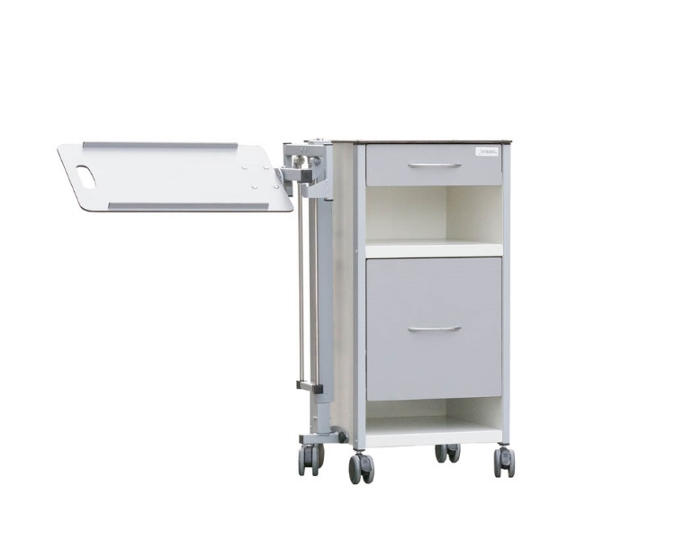 | Przyłóżkowa szafka szpitalna:  - blaty szafki: wykonane z tworzywa ABS odpornego na środki dezynfekcyjne i wysoką temperaturę, profilowane, z wypukłą krawędzią zewnętrzną ograniczającą możliwości wylewania się płynów na podłogę,  - mebel z szufladą oraz półką zamykaną,  - materiał wykonania: stal lakierowana proszkowo, otwierana obustronnie,  - wewnątrz szafki miejsce na butelkę PET, z zabezpieczeniem wnętrza szafki przed wylaniem się płynów,  - WYMIARY:  - szerokość całkowita: od 400 mm do 500 mm (±20mm),  - długość całkowita: od 400mm do 500mm (±20mm),  - wysokość całkowita: od 800mm do 900mm mm (±20 mm),  - waga szafki: nie większa niż 35 kg,  - kółka: cztery, podwójne, z blokadą,  - kolor: z palety RAL. | 5
6. | SZAFKA LEKARSKA  ZDJĘCIE POGLĄDOWE  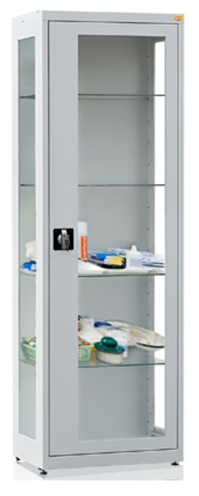 | Szafka medyczna:  - drzwi: z jednym uchylnym skrzydłem, na zawiasach kołkowych.  - materiał wykonania: blacha czarna, o grubości od 0,8mm do 1,5 mm (+/-2mm),  - przeszklenie (drzwi i boki szafy): szkło hartowane,  - zabezpieczenie: szafka zamykana na zamek baskwilowy, ryglującym w co najmniej trzech punktach i wykończony uchwytem klamkowym,  - półki: co najmniej 4, wykonane ze szkła hartowanego, o maksymalnym udźwigu nie mniejszym niż 20 kg każda,  - kolor: elementy malowane proszkowo, w kolorze z palety RAL7035  - WYMIARY:  - szerokość: od 500 do 600 mm (+/-50mm),  - głębokość: od 400 do 500 mm (+/-50mm),  - wysokość: od 1600 do 2000 mm _+/-50mm). | 6
7. | SZAFKA LEKARSKA DWUSKRZYDŁOWA  ZDJĘCIE POGLĄDOWE  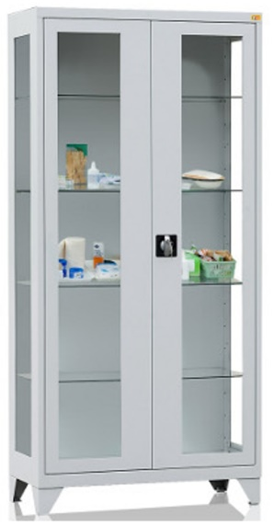 | Szafka lekarska dwudrzwiowa:  - drzwi: 2 skrzydła, przeszklone bezpiecznym szkłem hartowanym, z uchwytem drzwiowym z zamkiem zabezpieczającym, ryglującym drzwi w co najmniej 2 punktach,  - WYMIARY:  - wysokość – od 150 do 200 cm,  - szerokość – od 60 do 100 cm,  - głębokość – od 40 do 60 cm,  - waga – nie większa niż 100 kg,  - materiał wykonania: korpus szafy wykonany z blachy o gr. 0,8 mm,  - półki: szklane półki przestawne co min. 20 mm,  - koloru korpusu szafy: z palety RAL. | 2
8. | SZAFKA MEDYCZNA KARTOTEKOWA  ZDJĘCIE POGLĄDOWE  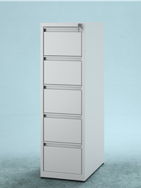 | Szafka medyczna kartotekowa:  - korpus szafki: wykonany z blachy stalowej, o gr. od 0,5 do 1,5 mm,  - fronty szuflad: z blachy gr. od 1,0 do 1,5 mm,  - wieniec dolny: z blachy ocynkowanej,  - pozostałe części szuflad: z blachy o gr. od 0,5 do 0,8mm,  - pojemność szuflad: co najmniej dwa rzędy kartotek o formacie A5 (maksymalny wymiar przechowywanego dokumentu – 215 x 225 mm.), poziomo na prowadnicach kulkowych o podwójnym wysuwie, z zabezpieczeniem przed wypadaniem,  - zabezpieczenie: centralne ryglowanie szuflad,  - maksymalne obciążenie szuflady: nie mniejsze niż 50 kg,  - waga szafki: nie większa niż 80 kg(+/-5 kg). | 12
9. | STOLIK MOBILNY DLA NIEMOWLĄT  ZDJĘCIE POGLĄDOWE  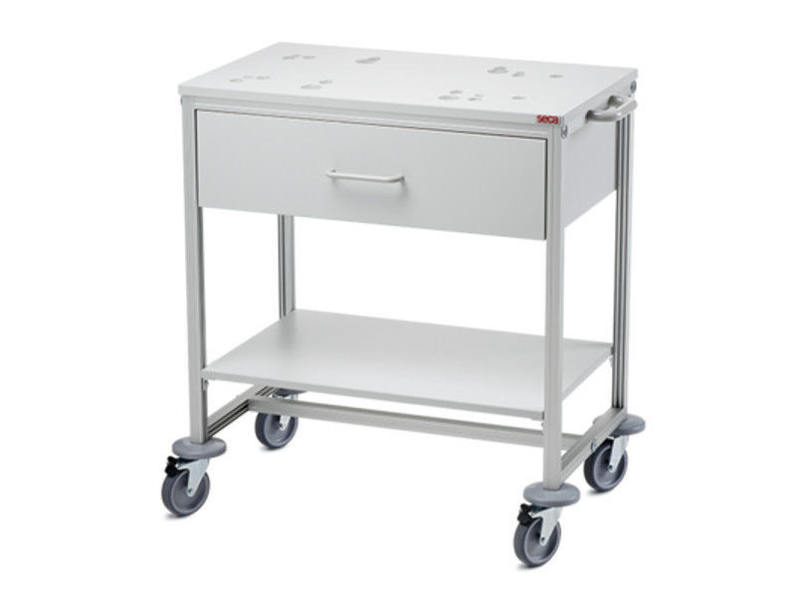 | Stolik z blatem, do pielęgnacji noworodków:  - konstrukcja: stalowa, lakierowana proszkowo,  - kółka: 4, o średnicy od 70 do 90 mm (+/-10mm), w tym co najmniej 2 wyposażone w blokadę,  - blat zabiegowy: stalowy, lakierowany proszkowo, wyposażony w materacyk i otoczony z trzech stron materiałem tapicerowanym odpornym na środki dezynfekcyjne,  - WYMIARY:  - długość – od 800 do 1000mm,  - szerokość – od 600 do 800mm,  - wysokość – 800 do 1000mm,  - kolor: z palety RAL. | 2
10. | STOLIK METALOWY MOBILNY NA INSTRUMENTY MEDYCZNE  ZDJĘCIE POGLĄDOWE  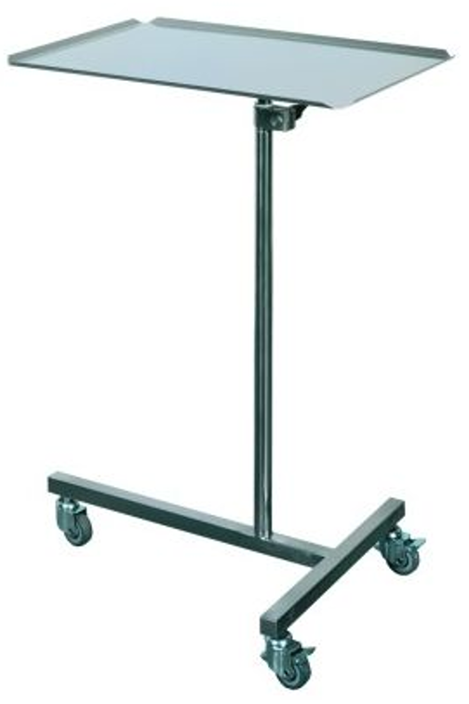 | Stolik na instrumenty:  - stelaż: stalowy, lakierowany proszkowo,  - blat: ze stali kwasoodpornej, z podniesionym rantem,  - regulacja: podnoszony ręcznie, regulacja co najmniej w zakresie: 800-1000 mm,  - podstawa: 3 lub 4 koła o średnicy min. 70 mm, w tym co najmniej 1 z blokadą,  - WYMIARY:  - długość: od 750 do 850mm,  - szerokość: od 450 do 500mm,  - wysokość: 800-1300mm. | 2
11. | STOLIK ZABIEGOWY  ZDJĘCIE POGLĄDOWE  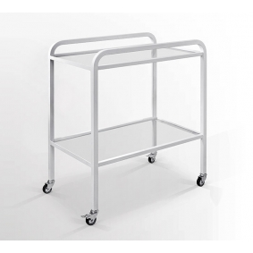 | Stolik zabiegowy wyposażony w:  - co najmniej 2 blaty,  - co najmniej 2 uchylne miski,  - co najmniej 2 uchwyty do prowadzenia,  - stelaż: z rurek stalowych, lakierowanych proszkowo,  - koła: o średnicy od 45 do 55mm, w tym co najmniej dwa z blokadą,  - blat: ze stali kwasoodpornej, prosty,  - WYMIARY:  - długość: od 700 do 800mm,  - szerokość: od 400 do 450mm,  - wysokość: od 700 do 850mm. | 3
12. | PRZEWIJAK DLA NIEMOWLĄT  ZDJĘCIE POGLĄDOWE  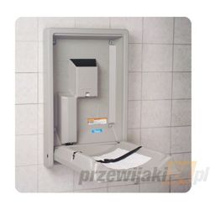 | Przewijak pionowy:  - składany blat do przewijania dzieci i niemowląt,  - wykonany z tworzywa o zwiększonej wytrzymałości mechanicznej (np. polietylen),  - powierzchnia robocza: pokryta powłoką zapobiegającą rozwojowi bakterii oraz przykremu zapachowi,  - rama konstrukcji: stalowa, z teleskopem,  - zabezpieczenie: pas oraz haki mocujące,  - WYMIARY:  - w stanie złożonym: szerokość od 50cm do 60cm, długość od 85 do 95cm, grubość od 12 do 14 cm,  - w stanie otwartym: szerokość od 50cm do 60cm, długość od 85 do 95cm,  - waga: nie więcej niż 20kg | 2
13. | SZAFKA NA CHEMIKALIA  ZDJĘCIE POGLĄDOWE | Szafka na chemikalia  - drzwi: dwuskrzydłowe  - zabezpieczenie: zamek, zamykana na klucz,  - konstrukcja: spawana, z blachy stalowej,  - półki: minimum 3, przestawne w odstępach co najmniej 20mm, wykonane z blachy stalowej lub innego metalu, zapewniającego wymaganą nośność, umieszczone na stałe lub z możliwością demontażu,  - nośność 1 półki: nie mniej niż 40 kg (+/- 5 kg),  - WYMIARY:  - głębokość: od 350mm do 400 mm,  - szerokość: od 800 do 1000 mm,  - wysokość: od 800 do 1200 mm. | 4
14. | REGAŁ MEDYCZNY NA CZYSTE UBRANIA  ZDJĘCIE POGLĄDOWE  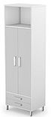 | Regał do składowania czystych ubrań:  - mebel do składowania czystych ubrań, z możliwością samodzielnego demontażu,  - konstrukcja (szkielet): blacha stalowa, lakierowana proszkowo,  - półki: minimum 4 szt., przestawne w odstępach co najmniej 50 mm,  - maksymalne obciążenie półki: nie mniejsze niż 100 kg,  - WYMIARY:  - wysokość: od 180 do 220 cm (+/-5 cm),  - szerokość od 80 do 120 cm (+/-5cm),  - głębokość od 50 do 80 cm (+/-5 cm). | 10
15. | BIURKO MEDYCZNE PRACOWNICZE  ZDJĘCIE POGLĄDOWE  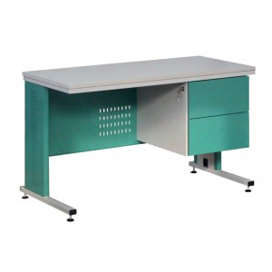 | Biurko medyczne  - blat: wykonany z tworzywa trudnopalnego, o zwiększonej wytrzymałości mechanicznej (np. z melaminy),  - kolor blatu: biały, kremowy lub szary,  - kontenerek: zbudowany z dwóch szuflad dostosowanych do formatów kart chorób pacjentów (A5),  - Wymiary:  - wysokość – od 700 do 800 mm,  - szerokość – od 1200 do 1500 mm,  - głębokość – od 500 do 800 mm. | 8
16. | BIURKO MEDYCZNE LEKARSKIE  ZDJĘCIE POGLĄDOWE  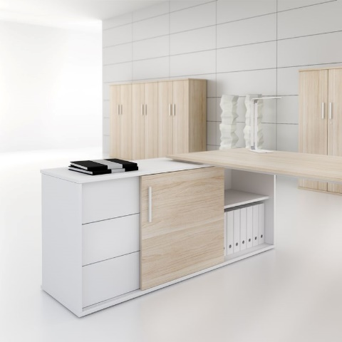 | Biurko medyczne lekarskie:  - biurko wsparte na komodzie podporowej, z przelotkami i półką na kable,  - blenda osłaniającą o wysokości nie mniejszej niż 20 cm,  - blat: kolor biały  - profile: malowane proszkowo,  - komoda (konstrukcja trójdzielna):  - po jednej stronie (lewej lub prawej): zaopatrzona w co najmniej 3 szuflady płytowe, zamykane zamkiem centralnym, na prowadnicach kulkowych, z mechanizmem otwierania po lekkim pchnięciu; górna szuflada zamykana na zamek kwadrat,  - po drugiej stronie (lewej lub prawej): konstrukcja komody umożliwiająca instalację szuflady z lewej lub prawej strony, wyposażona w półki, posiadająca przestrzeń na jednostkę centralną;  - pośrodku: drzwi przesuwne, na aluminiowych prowadnicach, krawędzie wąskie, oklejone obrzeżem ABS, o grubości co najmniej 2mm oraz co najmniej 0,5mm;  - front przesuwny komody: kolor z palety RAL  - materiał wykonania całości: tworzywo trudnopalne, o zwiększonej wytrzymałości mechanicznej (np. melamina), płyta o grubości co najmniej 18mm,  - WYMIARY BIURKA:  - długość: od 1200 do 1600 mm,  - szerokość: od 800 do 1000 mm,  - wysokość: od 800 do 1000 mm,  - WYMIARY KOMODY PODPOROWEJ:  - długość: od 1500 do 1800 mm,  - szerokość: od 400 do 500 mm,  - wysokość: od 650 do 750 mm. | 2

W każdym przypadku opisania przedmiotu zamówienia za pomocą norm, aprobat, specyfikacji technicznych i systemów odniesienia Zamawiający dopuszcza rozwiązania równoważne opisywanym. Wykonawca, który powołuje się na rozwiązania równoważne rozwiązaniom opisywanym przez Zamawiającego, jest obowiązany wykazać, że oferowane przez niego dostawy spełniają wymagania określone przez Zamawiającego.
Jeżeli w opisie przedmiotu zamówienia podano nazwy materiałów, produktów, producentów lub konkretne rozwiązania techniczne to należy taktować to jedynie jako określenie pożądanego standardu i jakości. We wszystkich takich sytuacjach wykonawca może zaoferować materiały, produkty lub urządzenia równoważne pod względem parametrów technicznych, jakościowych, funkcjonalnych oraz użytkowych.

